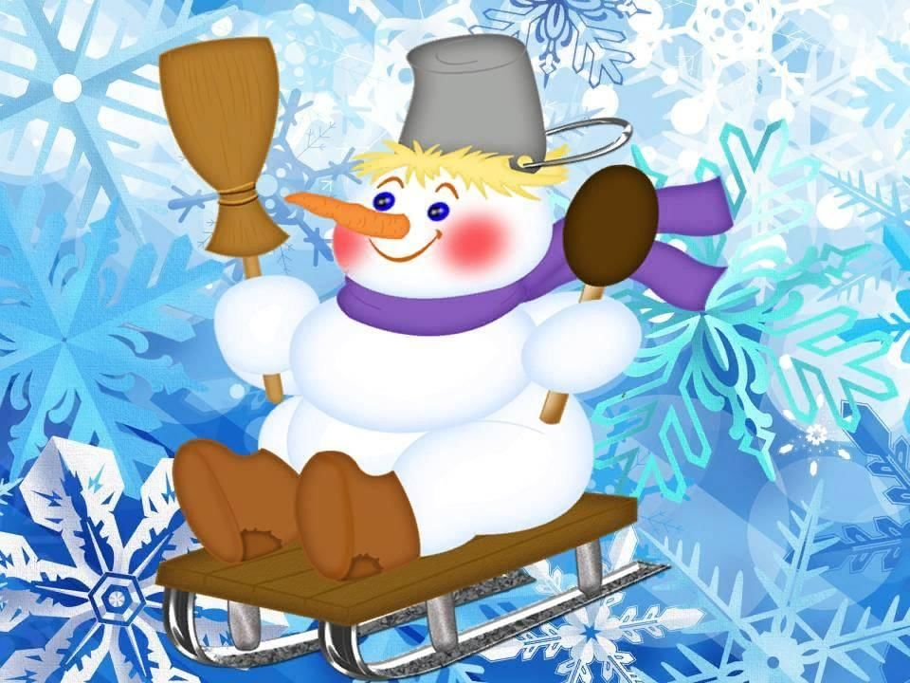

Образовательный мини - проект
«День рождения Снеговика!»
Продолжительность проекта: Краткосрочный.
(с 16.01.2023 по 20.01.2023г.)

I – II младшая группа «Жемчужинка»

Подготовили воспитатели:
Шемухина Инга Игоревна,
Нагибина Марина Анатольевна.

2023 г

Вид проекта: познавательно – творческий.
Участники проекта: дети I-II младшей группы «Жемчужинка», воспитатели.
Актуальность: Снеговик является самым популярным зимним сказочным героем, конечно, после Деда Мороза и Снегурочки. Он встречает нас в начале зимы, помогает провести новогодние праздники и зимние каникулы, и прощается с зимой снеговик вместе с нами. В каждом дворе, на каждом участке, и даже в каждом доме стоит свой снеговик, неповторимый, но обязательно с морковкой, головным убором и улыбкой до ушей! Дети в восторге от этого сказочного героя. Наверное, еще и потому, что его так легко воплотить в своем творчестве: нарисовать, слепить, вырезать и наклеить. Вот мы и решили подойти углубленно к вопросу изучения снеговиков.
Цель: приобщение к культуре зимних забав, праздников, традиций, развитие детских впечатлений и художественно-эстетического восприятия.
Задачи:
Образовательные:
- познакомить детей с историей образа снеговика;
- создавать эмоционально-положительный настрой;
Развивающие:
- развивать познавательный интерес;
- развивать творческую активность детей, речь, мышление, любознательность, наблюдательность;
Воспитательные:
- воспитывать у детей способность взаимодействовать и поддерживать контакт друг с другом;
Ожидаемые результаты:
- Формирование у детей интереса к празднику День рождение Снеговика.
- В процессе бесед, рассматривании иллюстраций «Вот это снеговик», «Зимние забавы»; чтении стихов и просмотра мультфильма «Снеговик-почтовик» – расширить представления детей о празднике День рождение Снеговика.
- Раскрыть возможности и творческие способности через разнообразные виды деятельности: Д/И «Собери снеговика»; Пальчиковая игры «Падал снег на порог», «Мы во двор пришли гулять», «Снежок»; П/И ««Снег кружится», «Снежинки и ветер», «Выпал беленький снежок».
Этапы реализации проекта:
Подготовительный
• Подобрать информационный материал по теме.
Основной
• Создать развивающую предметно пространственную среду по теме проекта.

• Подобрать дидактические, настольно-печатные, пальчиковые игры, упражнения для дыхательной гимнастики.
• Закреплять умение отражать полученные впечатления в продуктивных видах деятельности.
Продукты проекта:
- Аппликация «Снеговик»
- Лепка «Друзья Снеговика»
- Рисование «Весёлый Снеговик»
Заключительный этап:
- Выставка творческих работ «Снеговик».

Приложение 1
Пальчиковая игра «Падал снег на порог»
Падал снег на порог (Руки над головой, перебирая пальцами, медленно опускаем вниз)
Кот лепил себе пирог (Ладони приставляем к голове, изображая уши)
А пока лепил и пек (Лепим пирог)
Ручейком пирог утек (Ладони друг к другу, постепенно сгибаем пальцы навстречу друг другу, пока тыльные стороны ладоней не соприкоснуться)
Пальчиковая игра «Мы во двор пришли гулять».
Раз, два, три, четыре, пять (Загибаем пальчики по одному)
Мы во двор пришли гулять. («Идём» по столу указательным и средним пальчиками)
Бабу снежную лепили, («Лепим» комочек двумя ладонями)
Птичек крошками кормили, (Крошащие движения всеми пальцами)
С горки мы потом катались, (Проводим указательным пальцем правой руки по ладони левой руки)
А ещё в снегу валялись. (Кладём ладошки на стол то одной стороной, то другой)
И снежками мы кидались (имитируем движения по тексту)
Все в снегу домой пришли. (Отряхиваем ладошки)
Съели суп и спать легли. (Движения воображаемой ложкой, руки под щёки)
Снежок
Раз, два, три, четыре, (Загибаем пальчики по одному )
Мы с тобой снежок лепили, («Лепим» двумя руками)
Круглый, крепкий, (Чертим руками круг)
Очень гладкий, (Одной рукой гладим другую)
И совсем, совсем не сладкий. (Грозим пальчиком)

Подвижная игра: «Снег кружится»
Цель:
- Учить соотносить собственные действия с действиями участников игры.
- Развивать слуховое внимание, двигательную активность.
- Воспитывать желание играть в подвижные игры.
Ход игры:
Воспитатель: «Снег, снег кружится, белая вся улица!» (дети кружатся).
«Собрались мы все в кружок, закружились как снежок» (дети приближаются к воспитателю).
«Спать легли снежинки, белые пушинки» (дети приседают).
«Подул холодный ветер, снежинки разлетелись» (дети разбегаются по площадке).
Подвижная игра: «Снежинки и ветер»
Цель: Развивать координацию движений
Ход игры:
Воспитатель предлагает детям собраться в кружок, взяться за руки. Говорит, что они будут снежинками. По сигналу воспитателя: «Ветер подул сильный-сильный». «Разлетайтесь, снежинки!» – дети разбегаются в разных направлениях по группе, расставляют руки в стороны, покачиваются, кружатся.
Воспитатель говорит: «Ветер стих. Возвращайтесь, снежинки, в кружок!» - дети вновь держась за руки становятся в кружок.
Игра повторяется 3 – 4 раза.
Подвижная игра «Выпал беленький снежок»
Цель: развивать умение действовать согласованно.
Ход игры:
Дети стоят кружком и выполняют действия в соответствии с текстом:
Выпал беленький снежок, собираемся в кружок (дети становятся в круг).
Мы потопаем, мы потопаем! (дети топают на месте).
Будем весело плясать, будем ручки согревать (дети трут ладошки друг о друга).
Мы похлопаем, мы похлопаем! (дети хлопают в ладоши).
Будем прыгать веселей, чтобы было потеплей.
Мы попрыгаем, мы попрыгаем! (дети прыгают на месте).

Приложение 2
Конспект занятия по аппликации с элементами рисования 1 - 2 младшей группе «Снеговик»
Цель: Создать условия для приобщения детей к искусству аппликация средствами изодеятельности.
Задачи:
1. Закреплять знание о круглой форме, о различении предметов по величине;
2. Учить составлять изображение из частей, правильно их располагая;
3. Упражнять в умении дополнять композицию с помощью рисования (глаза снеговика, руки, пуговицы);
4. Развивать мелкую моторику рук;
5. Упражнять в аккуратном наклеивании;
6. Вызвать у детей радость от полученного результата.
Словарная работа:
Обогащение словаря: снежные заносы.
Активизация словаря: снежный, снеговики.
Материалы и оборудование:
Заготовки для показа на магнитной доске: три белых круга разного размера, по три круга из белой бумаги разного диаметра по количеству детей, карандаши цветные, клей, кистоки, тряпочки, доски; игрушка Снеговик; иллюстрации «Зимние забавы».
Предварительная работа: лепка снеговиков на прогулке, рассматривание снега, чтение художественной литературы.
Ход деятельности:
Вводная часть
Дети сидят на стульях полукругом.
Воспитатель: - ребята, какое сейчас время года? (зима).
Воспитатель: - почему вы решили что зима? (много снега, холодно).
Воспитатель: - молодцы, на улице много снега, дует холодный ветер, появляются снежные заносы. Ветер загнал снег в большую кучу и получились снежные заносы (хоровые и индивидуальные ответы детей).
Воспитатель: - ребята, что можно делать зимой на прогулке? (играть, кататься на лыжах, играть в снежки). Посмотрите, (воспитатель показывает картину «Зимние забавы») ребята вышли гулять и лепят Снеговика. Мальчик катает комки снега и лепит Снеговика. Он скатал большой ком снега, потом меньше и совсем маленький, и сделал Снеговика.
Воспитатель: - у меня есть Снеговик, он игрушечный (показ игрушки Снеговика) и не тает в группе. Почему нельзя принести с улицы Снеговика? (он растает, в группе тепло).
Воспитатель: - мы можем сделать много Снеговиков и они не растают. Эти Снеговики из бумаги, с ними подружится игрушечный Снеговик и ему будет весело. Подходите ко мне, немного отдохнем и будем лепить Снеговику друзей.
Физкультминутка «Лепим снеговика»
Воспитатель читает стихотворение, сопровождая движениями, дети повторяют.
- Раз - рука, два - рука! (Дети показывают сначала одну руку, затем другую.)
- Лепим мы снеговика. (Движения рук, имитирующие лепку снежков.)
- Мы скатаем снежный ком - Вот такой! (Рукой в воздухе рисуют круг.)
- А потом поменьше ком - (Рисуем круг поменьше.)
- Вот такой! (Разводят руки в стороны наполовину.)
- А наверх поставим мы маленький комок. (Соединяем руки в кольцо.)
- Вот и вышел Снеговик - Снеговичок, очень милый толстячок! (Ставим руки на пояс и поворачиваемся из стороны в сторону).
Основная часть
Воспитатель: -отдохнули, набрались сил. Посмотрите, у нас есть три фигуры. Как называются эти фигуры? (круги). - Покажи, какой круг самый большой? (воспитатель вызывает ребенка) Куда мы его поставим? (Ребенок прикрепляет круг)
Воспитатель вызывает ребенка: покажи, какой круг поменьше? Как ты думаешь, куда его поставим? (ребенок прикрепляет круг на доску на большой круг). – Покажи, какой круг самый маленький? Молодец, поставь его на средний круг (ребенок прикрепляет круг).
Воспитатель: - молодцы, какой красивый у нас получился снеговик. Чего у него не хватает? (глаз, рук, носа, ротик. пуговиц). Эти части дорисуем карандашами. (Воспитатель вешает на доску Снеговика на тонированной бумаге, напоминает правила наклеивания и намазывания клеем заготовок, показывает и дорисовывает глаза, пуговицы, руки). Посмотрите, какой красивый веселый Снеговик. Каждый из вас сделает друга для Снеговика. Садитесь на свои места. (Дети садятся на места, у каждого формочка с клеем, кисть, тонированная основа, доска для намазывания, салфетка, три круга разного диаметра, карандаши цветные).
Воспитатель: - ребята, найдите самый большой круг, намажьте сторону клеем, переверните, аккуратно приклейте и прижмите тряпочкой. (Аналогично дети приклеивают все три круга)
(Детям, у которых навык наклеивания находиться в стадии формирования, воспитатель показывают отдельно, как работать с кистью и клеем.)
Заключительная часть
Воспитатель: - Рребята, посмотрите, какие замечательные Снеговики у вас получились. Нарисуем им глаза, пуговицы и руки цветными карандашами. Походите ко мне со своими поделками, покажите друзей для Снеговика. Теперь ему будет весело.
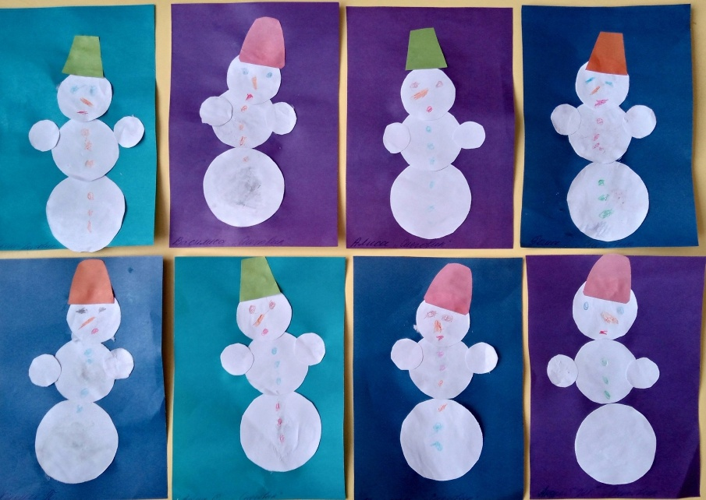

Приложение 3
Конспект занятия лепке в 1-2 младшей группе "Друзья Снеговика"
Задачи.
1. Учить детей находить связь между знакомыми предметами и явлениями окружающего мира (время года).
2. Продолжить освоение и усложнение навыков в обработке пластилина различными приемами, комбинирование комков вместе, использование дополнительных компонентов.
3. Формировать интерес к экспериментированию.
Материал.
Пластилин, игрушка-снеговик, доски, палочки, стеки, салфетки, цветной пластилин.
Ход занятия.
Раздается стук в дверь.
Воспитатель: интересно кто же там? Кто явился в гости к нам?
Дети: Мы не знаем!
Воспитатель: послушайте загадку:
Глазки-угли смотрят зорко,
Вместо шапочки – ведёрко.
Посреди двора возник
Белый-белый ……..
Дети: снеговик.
Воспитатель:
Снеговик-снеговик!
Ты откуда здесь возник?
Мы с ребятами гуляли,
А тебя мы не видали…
Воспитатель: ребята, а в какое время года к нам в гости приходит снеговик?
Дети: зимой.
Воспитатель: а почему вы думаете, что зимой?
Дети: мороз и сугробы. И он не растает.
Воспитатель: давайте поприветствуем нашего гостя-снеговика.
Дети: здравствуй, снеговик!
Воспитатель: но почему снеговик такой молчаливый? Что случилось с ним?
Воспитатель- спрашивает у Снеговика и отвечает, что он пришел в группу и увидел, что вокруг много малышей и им очень весело. Снеговик просит ребят слепить и ему друзей.
Воспитатель: поможем Снеговику обрести новых друзей?
Дети: да, да! Мы рады помочь Снеговику.
Воспитатель: ребята, посмотрите, снеговик нам принес сюрприз.
Дети рассматривают снег в блюдцах.
Воспитатель: ребята, вы конечно догадались, что лежит в блюдцах?
Дети: это снег. Он холодный
Воспитатель: какого цвета снег?
Дети: белый.
Воспитатель: а что мы делаем из снега на прогулке?
Дети: мы лепим снежки, пирожки.
Воспитатель: а теперь рассмотрим алгоритм лепки Снеговика.
Дети рассматривают снеговика.
Воспитатель: ребята, рассмотрите, сколько комков у Снеговика?
Дети: две: большой комок - туловище, поменьше - голова. Комки круглые. Туловище больше головы.
Воспитатель: чем еще украшен Снеговик?
Дети: шляпка, глаза и нос
Воспитатель: приступаем к лепке.
Предварительно воспитатель показывает алгоритм раскатывания пластилина.
Воспитатель:
1. На доске делим брусок пластилина стекой на 2 части с учетом требований формы Снеговика (большой комок - туловище, поменьше – голова).
2. Круговыми движениями раскатываем два комка.
3. Склеиваем комки между собой и ставим на доску.
4. Раскатываем оранжевый пластилин кончиками пальцев и придаем форму морковки. Прикрепляем к кому меньшего размера.
5. Катаем маленькие кружочки - глазки.
6. Катаем снова круг, и прижимаем его в ладошках, получается шапочка.
Самостоятельная работа детей. В случае затруднений воспитатель помогает воспитанникам. Рассматривание снеговиков.
Воспитатель: великолепная работа! Теперь Снеговик приобрел новых друзей и ему не будет грустно.
Воспитатель: на прощание Снеговик предлагает вам малыши рассмотреть снег в блюдцах, которые все время занятия находились на столе.
Воспитатель: что произошло со снегом ребята?
Дети: снег растаял.
Воспитатель: обратите внимание, что осело на дно блюдец?
Дети: грязь (дети крайне удивлены).
Воспитатель: снеговик просит малышей не облизывать снег во время прогулок. Дети кивают головой в знак согласия.
Дети показывают друг другу пластилиновые фигурки и ставят снеговиков на выставочный подиум, согласно картинкам (маркировке). Снеговик благодарит детей.
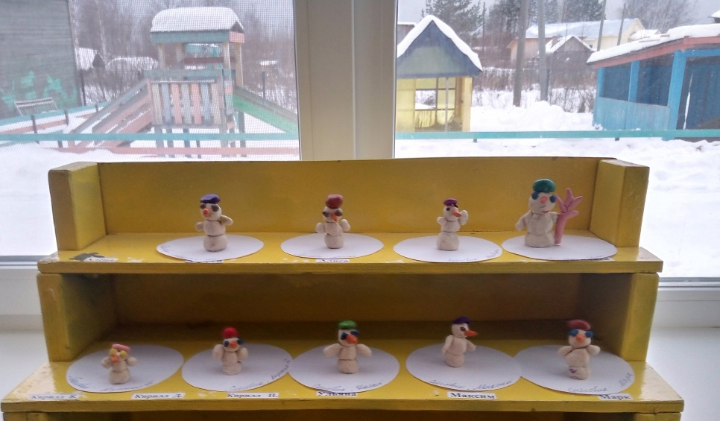

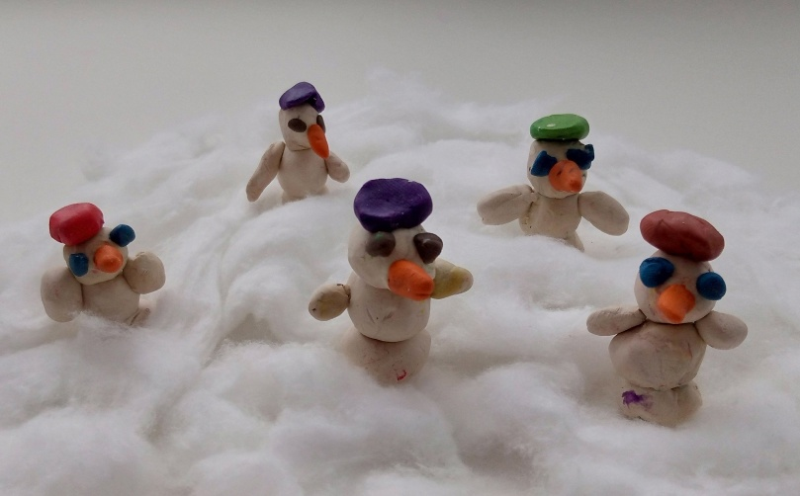

Приложение 4
Конспект НОД по рисованию в 1-2 второй младшей группе «Весёлый Снеговик»
Цель: Развитие пространственного воображения детей через рисование целого предмета из нескольких частей.
Задачи:
• Упражнять детей в рисовании предметов круглых форм, упражнять в умении сравнивать предметы по величине.
• Закрепить навыки закрашивания круглой формы, повторяя очертания нарисованной фигуры, закрепить знание геометрических форм.
•Закреплять у детей представление о снеговике, полученные в результате собственных наблюдений и на занятиях лепкой и аппликацией.
•Развивать зрительное внимание и восприятие, речевой слух, творческое воображение, мелкую моторику, координацию движений пальцев рук, речь.
•Воспитывать аккуратность, воспитывать чувство сопереживания, желание помочь персонажу.
Оборудование: Бумага белая, гуашь, кисти, баночки с водой, игрушка «Снеговик».
Предварительная работа: игры со снегом, лепка снеговика, рассматривание картины «Вот это снеговик», чтение стихов о зиме, Д/И «Собери снеговика».
Активизация словаря: снежный ком, круглый, маленький, большой, средний.
Интеграция образовательных областей: познание, художественное творчество, физическая культура, коммуникация, социализация.

Ход занятия:
Вводная часть:
Воспитатель: К нам, ребята сегодня пришел гость, а кто он, вы узнаете, если отгадаете загадку. Слушайте внимательно загадку:
Ведёрко на головке,
Отличный нос морковкой.
Всю зиму за порядком
Я во дворе слежу.
Глазами - угольками по сторонам гляжу!
Кто я такой? Кто из снега сделан? (Дети отгадывают - Снеговик).
Воспитатель: Правильно это снеговик.
Рассматривание снеговика.
Воспитатель: Чтобы вылепить снеговика, надо вначале скатать какой ком снега? Правильно, большой ком снега. (Воспитатель показывает жестом руки круговые движения).
Какой он формы? (Круглый, большой «ком снега»). Дети показывают руками величину «комка снега».
- А потом какой «ком снега»? (Поменьше). Дети показывают руками величину «комка снега».
- А сверху какой «ком снега»? (Маленький). (Показ «кома снега» жестом руки воспитателем, а потом с детьми).
- Какой формы голова у снеговика? (Круглая, маленькая).
- На голове, что надето у снеговика? (Шапочка, ведро)
-Что у него на лице? (Глаза, нос, рот).
Воспитатель: Дети! Послушайте, что снеговик вам расскажет о себе.
Я был грустный снеговик,
И имел печальный вид,
Всё друзей не находил,
И поэтому грустил.
Но однажды я пошел,
В гости в детский сад зашел.
- Какой вид у Снеговика? (Грустный, печальный).
- Почему он грустит? (Нет у него друзей).
Постановка задачи:
- Вы бы хотели, чтоб у него было много друзей? (ответы детей)
А что можно сделать? (отвечают: нарисовать)
Основная часть:
Воспитатель предлагает детям нарисовать много друзей для Снеговика.
Воспитатель спрашивает 2-3 детей: «С чего начнем выполнение работы?»
- Расскажи нам, какой кружок нарисуем вначале, а потом?
Рисование кругов в воздухе:
Воспитатель: Дети! Давайте нарисуем кисточкой в воздухе «большой ком снега», потом поменьше и самый маленький.
Выполнение работы детьми.
Воспитатель обращает внимание на посадку за столом.
- Как мы рисуем кисточкой?
Чтобы снеговик не упал, что мы сначала нарисуем? (дорожку)
Самостоятельная работа детей.
Физкультминутка: «Снеговик»
Снеговик, снеговик, ты такой хороший,
Снеговик, снеговик, хлопай нам в ладоши!
Будем мы как мячики весело скакать:
Прыг, да скок, прыг, да скок повтори опять!
Снеговик, снеговик, ты такой хороший,
Снеговик, снеговик, хлопай нам в ладоши!
Будем мы как куколки дружно приседать:
вот так вот, вот так вот повтори опять!
Снеговик, снеговик, ты такой хороший,
Снеговик, снеговик, хлопай нам в ладоши!
Будем мы как клоуны в цирке выступать,
вот так вот, вот так вот повтори опять.
Продолжение выполнения работы детьми.
Дети дорисовывают глаза, пуговицы, рот, нос по образцу воспитателя (рисование кончиком кисти, примакивание). И получаются забавные снеговики! Проводится индивидуальная работа с малоактивными детьми.
Заключительная часть (рефлексия):
Воспитатель: Ребята, вам понравились ваши снеговики? Посмотрите, какие забавные и красивые Снеговики у вас получились! А как вы их рисовали? Давайте их познакомим с нашим гостем-Снеговиком. Пойдемте к нашему Снеговику и положим его новых друзей рядом с ним.
Снеговик рассматривает работы детей, благодарит их за то, что у него стало много друзей, он опять улыбается.
Снеговик: молодцы ребята! Порадовали вы меня, помогли мне.
Дети: До свидания Снеговик!

